一、总体方案设计

设计思路

1.设计目标：通过超声波实现对距离的测量；并且根据不同的距离发出不同音调、不同音量、不同频率的声音。

2.基本原理：

倒车雷达的主要作用是在汽车倒车时。利用车尾的超声波模块向四周发送超声波，超声波在接触到障碍物时反射信号，被超声波模块接收，模块根据超声波发送和返回之间的时间差以及超声波的传播速度，就能计算出车体和障碍物之间的实际距离。对于不同的距离，产生不同的声音来提示驾驶员，使停车更加容易，更加安全。

3.相关原理：

超声波模块的基本原理

1. 该模块有四个引脚，包括vcc、GND、trig、echo。其中trig为触发信号引脚、echo为回响信号接收引脚。
2. 当trig引脚上产生一个10微秒的高电平信号，模块开始工作。它会自动发送8个40kHZ的方波，并检测是否有信号返回，一旦接收到返回信号，echo引脚自动变为高电平。
3. 超声波模块接收到信号返回，echo引脚上由高电平自动变成低电平，高电平持续的时间则为超声波传输的时间，根据声波的传输速度，s=（高电平时间*声速）/2。测量周期设置为350ms，用来防止发射信号对回想信号的影响。
4. 倒车雷达参数设置：

实际测试距离：0cm-250cm

蜂鸣器报警音量：70-90db；

显示功能：数码管显示实际距离，单位为cm

工作温度范围：-40~80

原理框架图的形成

顶层框架图

首先将时钟信号送入超声波控制信号模块，产生清零信号clr和超声波产生信号trig。然后将clr送入超声波元件，获得echo信号。接着将echo信号和clr、clk信号一同送入回响计数器，计算出echo所占的周期数。先将计算所得的结果送到数码管模块进行验证。验证无误后再将其送入距离计算模块进行距离的计算。将计算得出的结果送入数码管显示，验证。

最后把距离送入声音模块，产生相应的声音。

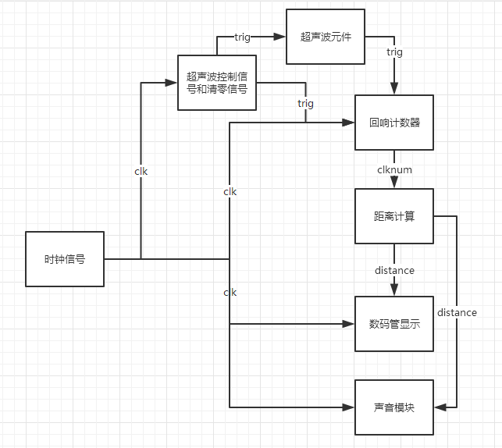

具体模块框架图

数码管显示模块

先将输入的数据分成三位，再送入数码管元件

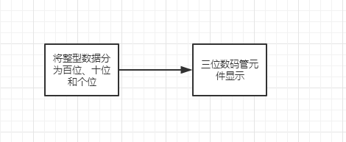

声音模块

先对声音精心降频处理，确保人耳可以听清。根据距离分成五个模式，如下图

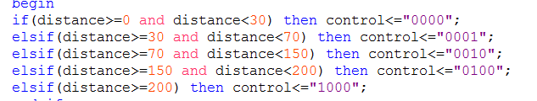

设置五种不同的占空比，分别是0.2,0.3,0.4,0.5,0.6

设置不同的声音急促与缓慢，如下图

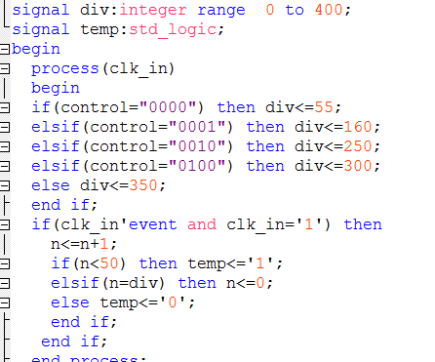

分别间隔5微秒，110微秒，200微秒，250微秒，300微秒

最后再根据不同模式来选择相应的占空比和急促缓慢。距离越小音量越大，声音越急促。

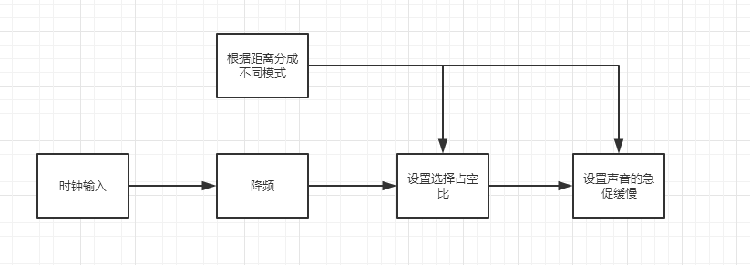

二、顶层图

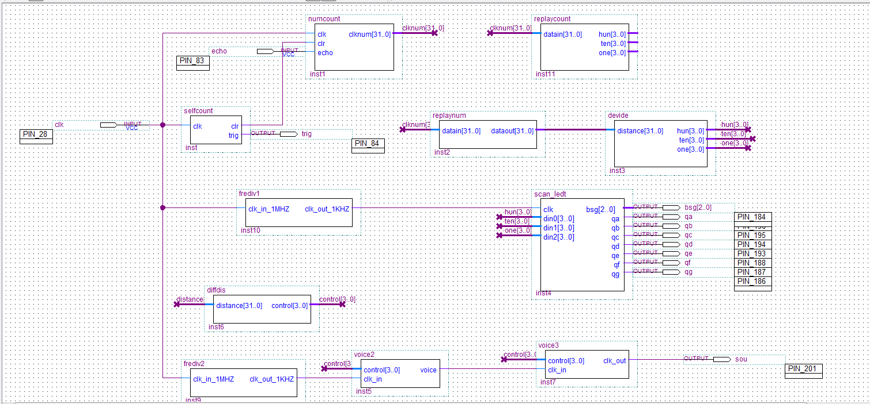

顶层图说明：

总分为四个模块

第一个模块为时钟周期数计数；

其中selfcount元件将计数周期设置为350ms，其中trig信号为10微秒。numcount接收三个信号包括clk,clr,echo。clr为清零信号，每个350ms清零一次。计算echo持续了多少个clk，并输出。replaycount为测试模块，并将回响数值分离为百位、十位、个位三个数值。

第二个模块为根据时钟周期数计算距离；

replaynum根据接收到的回响数计算相应的距离，并将数值分离为百位、十位、个位三个数值。

第三个模块为数码管显示；

直接利用上次实验已经做好的数码管。不过需要将位选信号改一下。因为实验箱数码管的三个管脚是三八译码器的输入。

第四个模块为声音部分

上面的diffdis是一个将距离分为不同模式的元件。

下面是声音的设置。首先，利用frediv元件将输入的clk由1Mhz将为10khz。接着，用voice2元件设置不同的占空比，这里会将频率再次将为1khz，根据不同的模式选择相应的占空比。最后，设置声音的急促与缓慢。根据不同的距离选择不同的间隔时间。

三、管脚分配

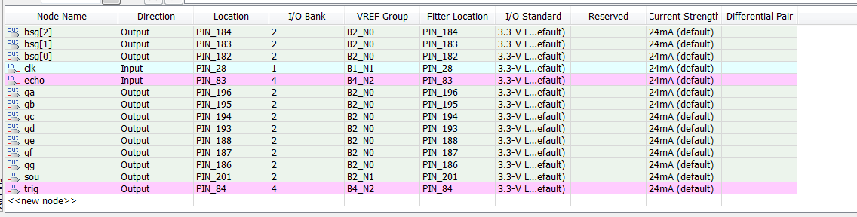

四、验证--下载到电路板

1.组合实验1

目的：检测回响计数器能正常显示计数并清零

验证结果：

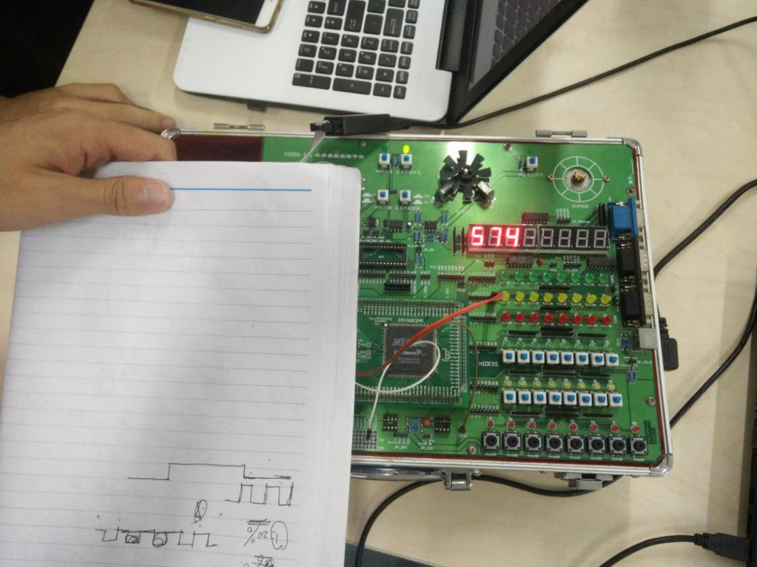

回响数：574

计算距离：574*0.000001*340*100/2=9.758cm

根据实际情况可以知道，这个是在误差范围内的。

2.组合实验二

目的：回响计数器计数值能正常转化为距离值并显示。

验证：

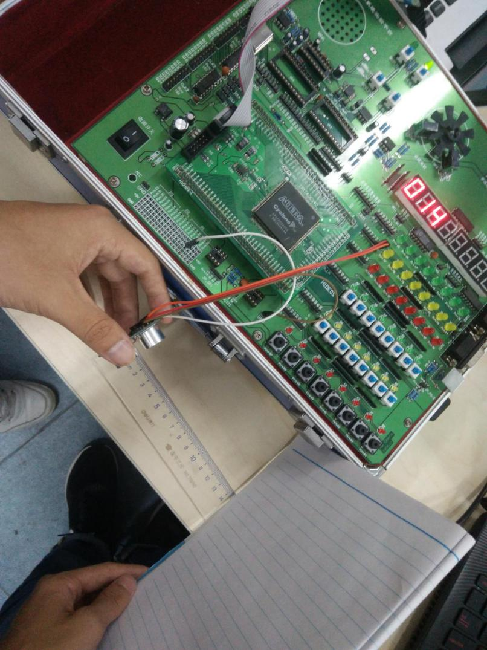

根据尺子可以看出是正确的。

1. 日志

5.11 检查调试相应的代码，连接组员的元件

5.15.验证回响计数器

（1）、清零计数clr没有正确清零，导致数码管的数值一直往上增加。原因是clr给的时间太长，重新设置了那个周期，把周期改成350ms。

（2）、检测数码管显示

由于实验箱和小板子的数码管原理不同，导致一开始数值显示在第5,7,8三位。

原因是：实验箱数码管给的三个引脚是三八译码器的，也就是如果你的输入是”000”,它会被翻译成”0000 0001”,如果输入是”001”,它会被翻译成”0000 0010”。而小板子的管脚对应相应的位选信号，并且0有效。

5.22根据组员编写的代码调试声音部分

出现的问题：电脑没有自动更新.sof文件

quartus用到最后，它好像出了点问题，不会自动更新.sof文件。最后才发现这个问题，还以为是代码出错了。

解决方案：先删掉原本的.sof，然后再重新下载。

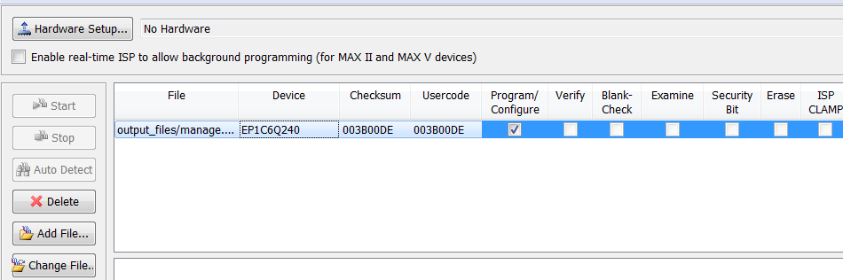

点击delete，然后再点击add fille

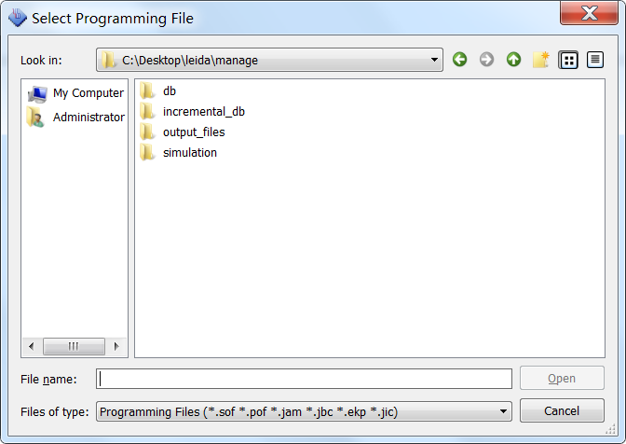

选择ouput_files

选择.sof文件

5.25初步拍摄视频

5.28加上占空比的部分，并且借了米尺，重新拍摄视频。

六、总结感悟

1.调试的时候要多跟他人交流，有时问题其实很简单和代码没什么关系。不要过度纠结于代码。

2.勤动手。很多时候要动手做草稿，对信号的变化做出一定的标记。